2018年10月高等教育自学考试全国统一命题考试

电子商务英语 试卷

(课程代码00888)
一、单项选择题【更多科目答案购买：http://www.examebook.com/index.php】：本大题共10小题，每小题1分，共1O分。在每小题列出的备选项中只有一项是最符合题目要求的，请将其选出。
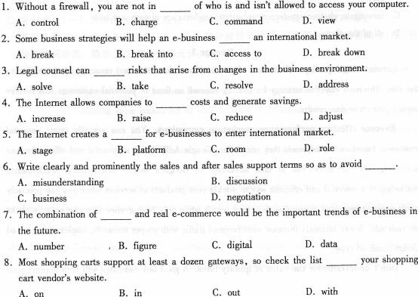
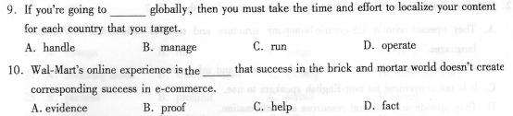
二、阅读理鳃(本大题共10小题，每小题2分，共20分)
本部分有三篇短文，每篇短文后有若干问题，每个问题有四个选项，请选择一个最佳答案，
将其选出并将答题卡(纸)的相应代码涂黑。错涂、多涂或未涂均不得分。
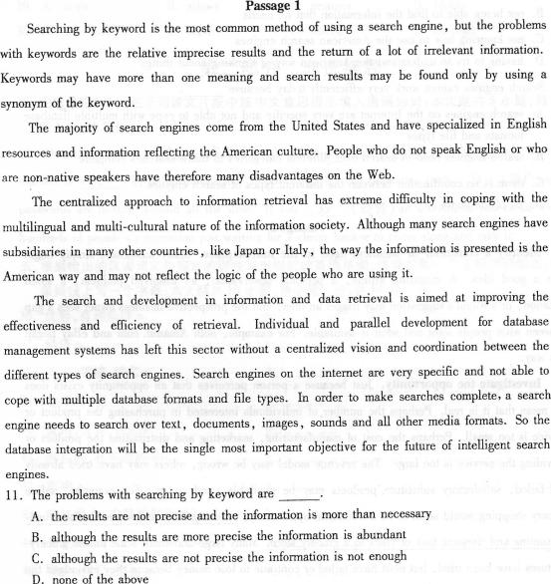
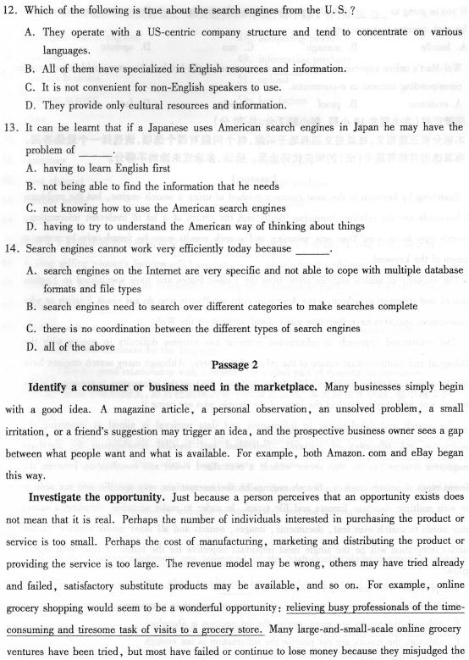
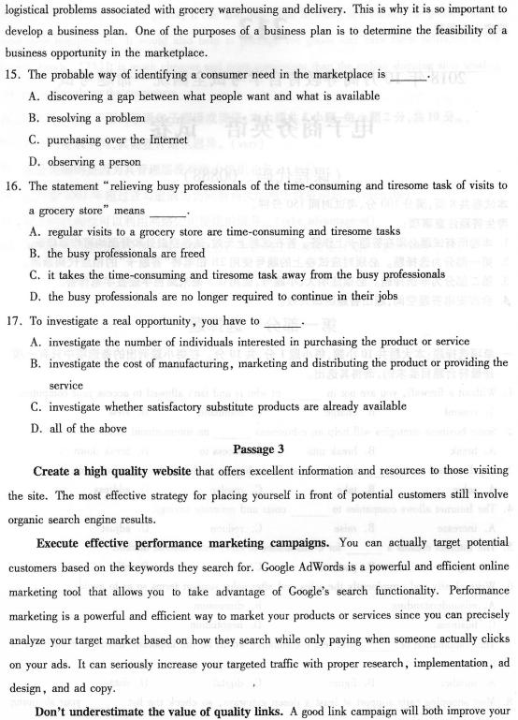
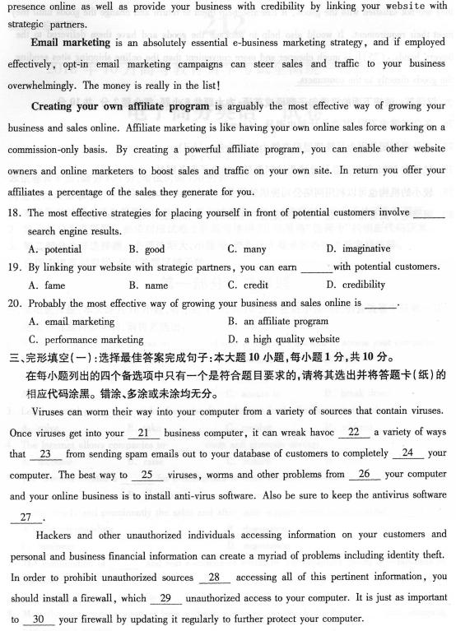
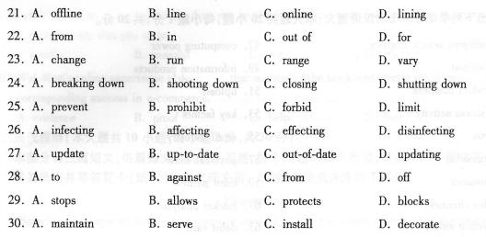
四、完形填空(二)：在下列课文片段中按中文意思提示填入遗漏的词：本大题共5小题，每小题1分，共5分。
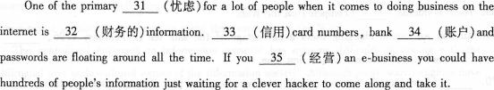
五、根据给出的汉语词义和规定的词性写出相应的英语单词，该词的第一个字母已经给出，每条短线上写一个字母：本大题共10小题，每小题1分，共1O分。
36．优势，有利条件n． a一一一一一一一一
37．经济n． e一一一一一一
38．范围，领域，域名n．d一一一一一
39．全球的adj． g一一一一一
40．促销，宣传，促进v．P一一一一一一
41．潜在的，有可能的adj．P一一一一一一一一
42．影响v． a一一一一一
43．非法侵入(电脑数据系统)v．h一一一
44．自动的adj． a一一一一一一一一
45．安全，保证，担保n. s一一一一一一一
六、给出下列单词或术语的汉语意义：本大题共20小题，每小题1分，共20分。
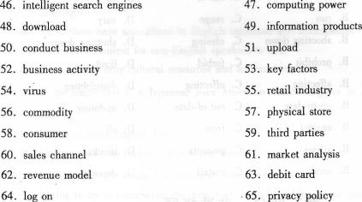
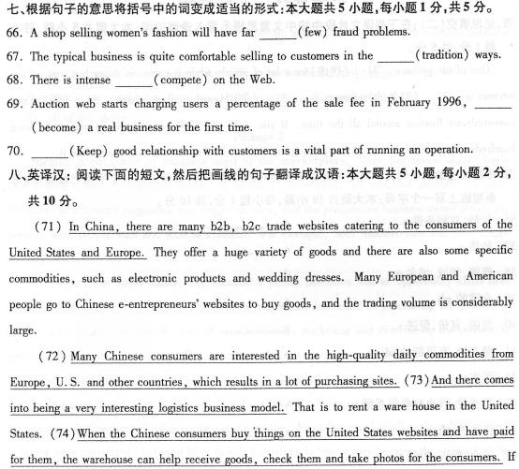
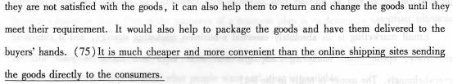
九、汉译英：请把下面的汉语句子翻译成英语：本大题共5小题，每小题2分，共丑0分。
76．各公司需求不同，其商业计划也迥异。(vary)
77．该公司倒闭是因为其管理层没有能力组织业务。(fail)
78．亿贝在2001年超过亚马逊成为访问量最大的电子商务网站。(overtake)
79．较小的机构也可以利用网络公司提供的服务。(take advantage of)
80．网络电子商务市场的这一增长必定会产生新的工作和商业计划。(generate)

